http://gazeta-sviblovo.ru/?p=7223

Для посетителей Свибловского ЦСО врач-невролог провела лекцию о здоровье
13:35, 10 Сентябрь 2015
Метки:здравоохранениеобщество
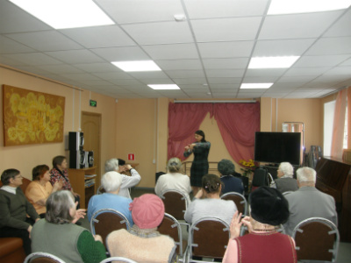
В свибловском филиале ТЦСО «Ярославский» 9 сентября прошла информационно-просветительская лекция «Профилактика нарушений памяти в пожилом возрасте». Провела ее представитель РООИ «Здоровье человека», кандидат медицинских наук, врач-невролог Локшина А.Б.
В ходе лекции врачи назвала причины возникновения нарушений памяти у пожилых людей, обсудила с присутствующими вопросы по профилактике и лечению.
Во время мероприятия проводилось скрининговое нейропсихологическое исследование когнитивных функций при помощи простейших нейропсихологических тестов. По его результатам получателям социальных услуг было рекомендовано записаться на прием к врачам (неврологам и психиатрам), специально подготовленным по проблеме когнитивных нарушений, в Медицинский центр ”Здоровье человека”
Кроме того, она представила комплекс эффективных упражнений для тренировки памяти, пишет «Свиблово».
Текст: Ирина Бородина

